S.V.T
T.C.sc.f
Unité 1 : Ecologie
Qu’est-ce que l’écologie ?
PLANCHE: 1

Document 1: Les êtres vivants dans leurs milieux.
Les photos suivantes représentent quelques êtres vivants dans leurs milieux de vie.

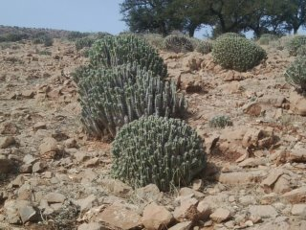 | 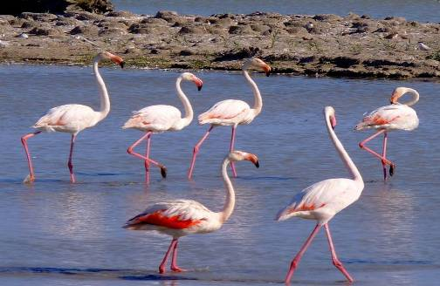
Daghmous ( Euphorbia echinus) : Plante du sud du Maroc. | Flamants roses dans un marais.
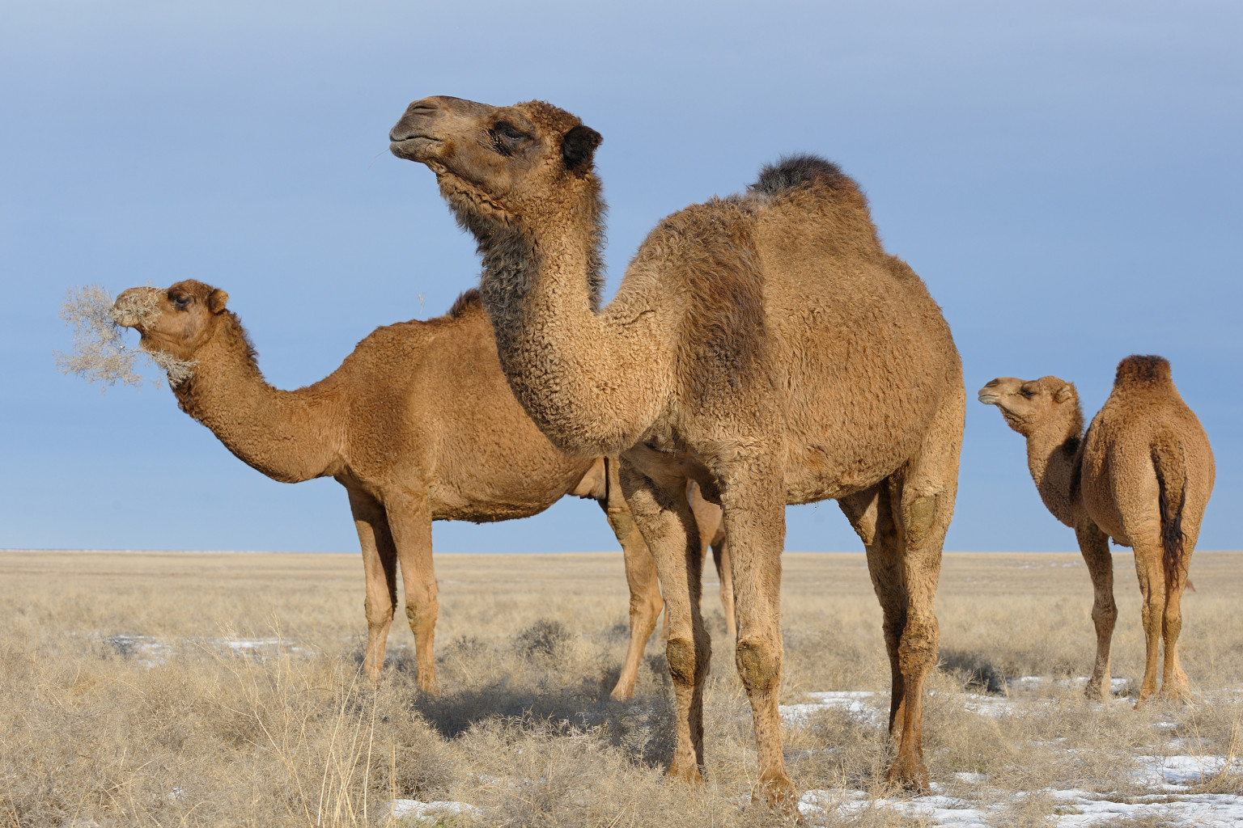 | 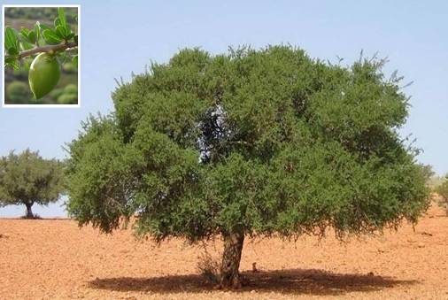
Dromadaires au sud du Maroc. | Arganier (Argania spinosa) dans le sud du Maroc.
En vous appuyant sur l’observation des photos du document 1, répondez à la question.
- Comment peut-on expliquer l’existence des êtres vivants là ou ils sont ? sont-ils là par hasard ?
Document 2 : Origine du terme : écologie
Le terme écologie vient du grec oikos (maison, habitat) et logos (science) . Il fut inventé en 1866 par le biologiste allemand Ernst Haeckel .

En vous appuyant sur les documents 1 et 2 , répondez aux questions.
- Proposez une définition pour le terme écologie.
- Quelles sont les principales questions qui se pose un écologue lors de l’étude d’un environnement ?
Document 3 : Les niveaux d’étude en écologie.
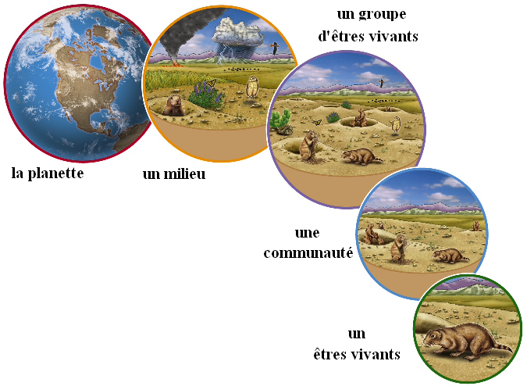

- Commentez le document 3.

